التعريف بالمدرسة
تقع مدرسة الشابة الشرقيّة في الحي الشرقي نهج 18 جانفي 5170 الشابة
فتحت المدرسة أبوابها يوم 1 أكتوبر 1961 و تحتوي حينها على 6 قاعات و مكتب للمدير أمّا الآن فتتكوّن من 13 قاعة و قاعة إعلامية و مكتب للمدير و مجموعة صحيّة مسكن إداري و ورشتين متداعيتين للسقوط و ملعب حديث و حجرة ملابس و مرحاضين.

تداول على إدارة المدرسة السّادة :
الاسم و اللّقب | سنوات العمل
عمّار الحنّاشي | من 1961 إلى 1963
مارك اندري | من 1963 إلى 1964
عبد الرزّاق كريشان | من 1964 إلى 1966
محمد القصاب | من 1966 إلى 1968
الهادي الجبالي | من 1968 إلى 1975
الحبيب الحمدي | من 1975 إلى 1977
البشير قاسم | من 1977 إلى 1998
محمد المرغلي | من 1998 إلى 2001
الطّاهر بالحاج عمر | من 2001 إلى 2007
يوسف بن حمدة | من 2007 الى2012
راشد المرغلي | من أكتوبر 2012 إلى اليوم

الاطار التربوي بالمدرسة :
يتكوّن الإطار التربوي من :
- مدير المدرسة
- مساعد المدير
- 33 مدرّسا
- 3 أساتذة رياضة
- عاملان
- 5 أعوان للآلية 16

الأنشطة المنجزة من طرف جمعية العمل التنموي
قامت جمعيّة العمل التنموي بالمدرسة في الثلاث سنوات الأخيرة بـ :
- تجديد ليقة سور المدرسة
- تركيب باب حديدي خاص بالإطار التربوي
- تجديد ليقة الحزام السفلي للقاعات الملاصقة للملعب
- غراسة أشجار زيتون و أشجار كلتوس أبيض

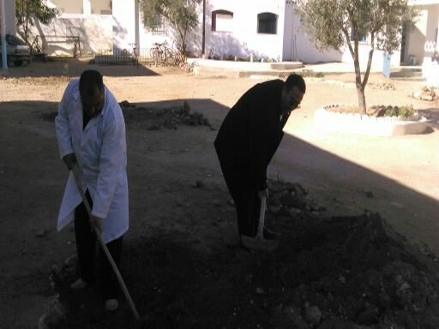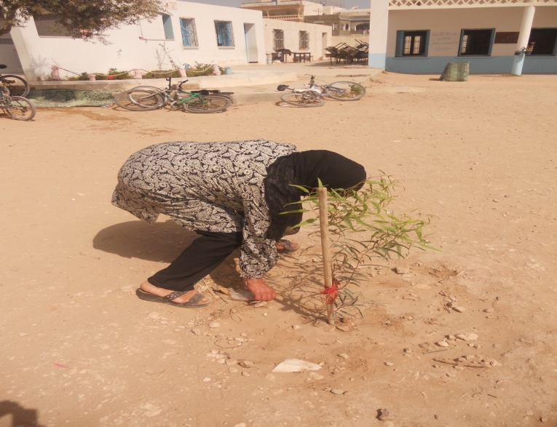

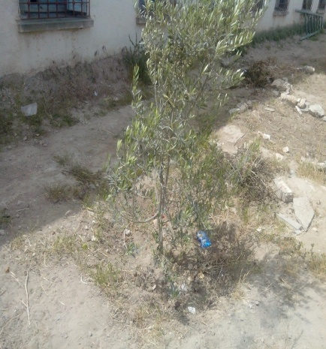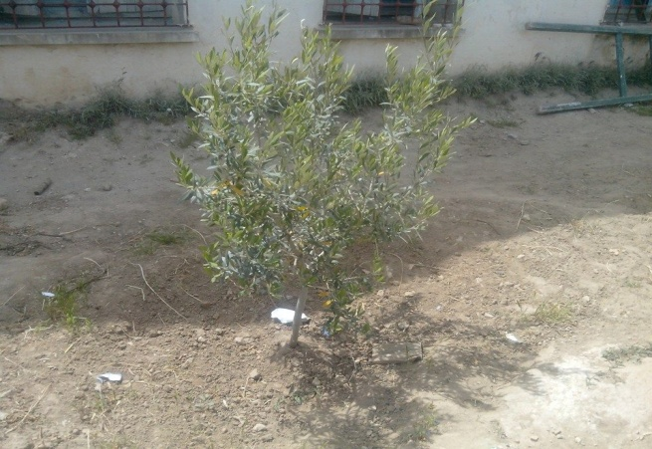

5- تجديد أقفال كلّ فضاءات و قاعات المدرسة
6- تعهّد السّبورات و الأبواب و الأسطح و القاعات بالدّهن و الجير المائي
7- إصلاح بلوّر القاعات
8- إيصال التيّار الكهربائي إلى المجموعة الصحيّة الخاصّة بالملعب و غرفة تغيير الملابس
9- صيانة مكتب المدير(خزانتان/جهاز كمبيوتر/دهن...)
10- تجديد باب الملعب
11- تجديد باب مسكن المدير
12- تجديد باب غرفة تغيير الملابس الخاصّة بالملعب
13- تجديد باب قاعة الأثاث المدرسي
14- إصلاح شبكة التيّار الكهربائي لـ4 قاعات
15- تهيئة ساحة المدرسة ( فرش الأرضيّة بـ tivelon )
16- تجديد المشربة الخاصّة بالملعب (رخام - خزف مائي)
17- تجديد تربة حديقة المدرسة الملاصقة لمكتب المدير
18- طباعة 12 خريطة بطريقة عصريّة و صيانة 8 أخرى
19- مساعدة بعض التلاميذ على اقتناء نظارات و أدوات مدرسيّّّّّّّّّة.
20- ربط المجموعة الصحيّة و المشربة الخاصّة بالملعب بشبكة التطهير
21- تجميع و تنظيم أرشيف المدرسة من طرف أعوان الآلية 16

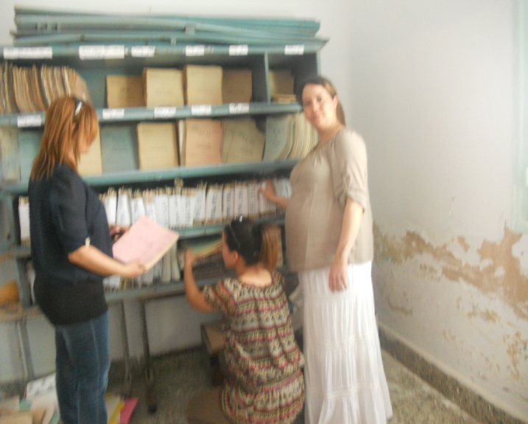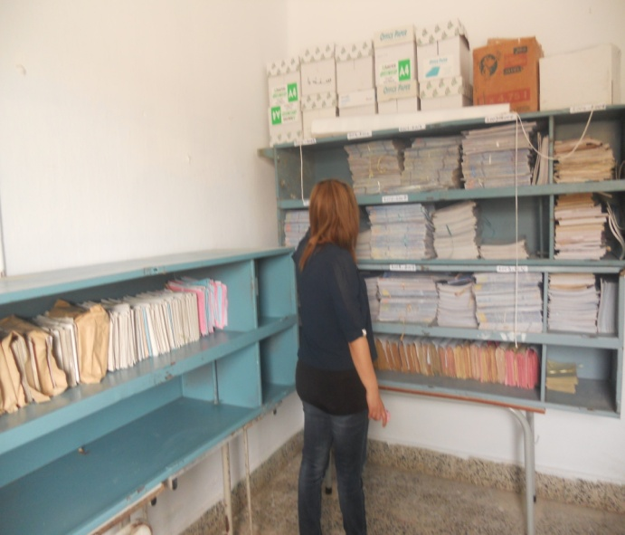

من أنشطة بعض الجمعيات في المدرسة
1 / قامت جمعيّة قدماء الشابة الشرقيّة مشكورة بتعلية سور المدرسة و تهيئة المجموعة الصحيّة
و دهن السور.
2 / قامت جمعيّة أحبّاء مدينة الشابة بدهن واجهة بعض أبواب القاعات و تزويد المدرسة بـ3 حاويات لجمع القمامة.
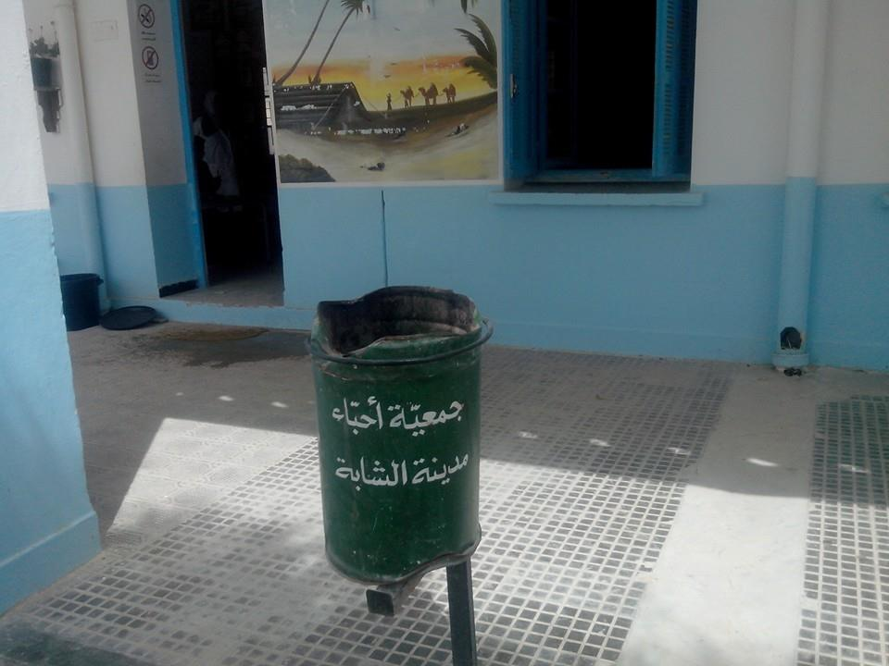

3 / قامت جمعية المدنية بتزويد التلاميذ المعوزين بأدوات مدرسية و محافظ

الأنشطة المزمع القيام بها بالتعاون مع جمعيات المجتمع المدني
و خاصّة جمعيّة قدماء الشابة الشرقيّة و الغيورين عن المدرسة
- تسطيح ساحة المدرسة بالاسمنت
- إعادة سقف ورشتين
- بناء مشربة
- توسيع مخزن
- توسيع مكتب المدير
- صيانة النوافذ التي تكسرت متاريسها و تعطبت مزاليجها
7.بناء قاعة
المجموعة الصحيّة قبل التهيئة

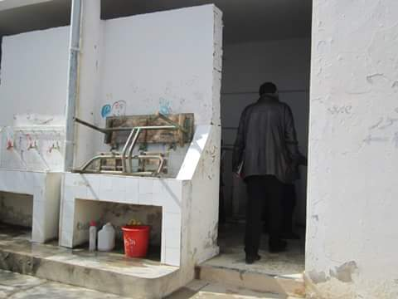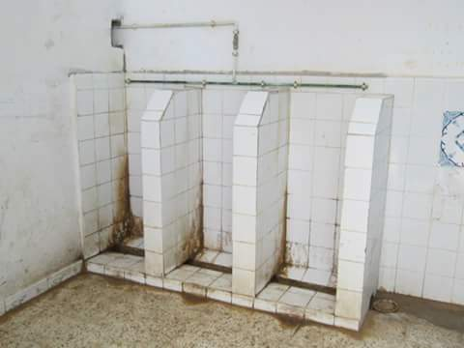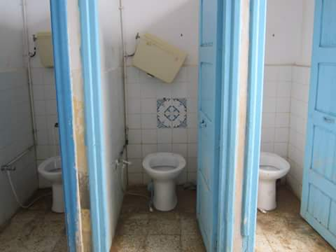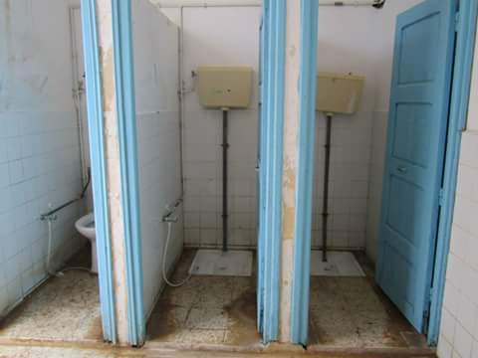
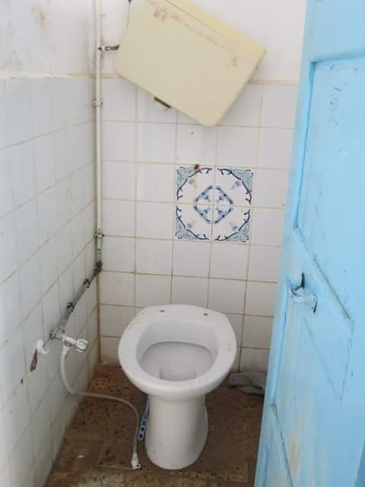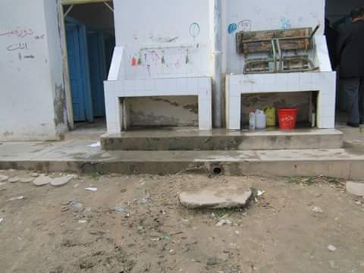

سور المدرسة في طور البناء

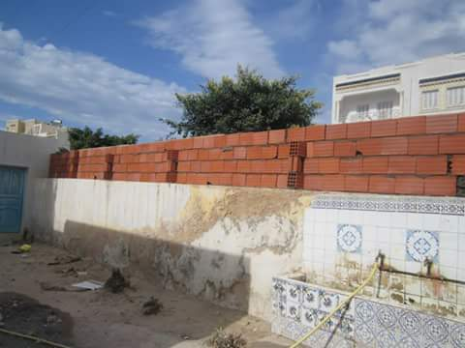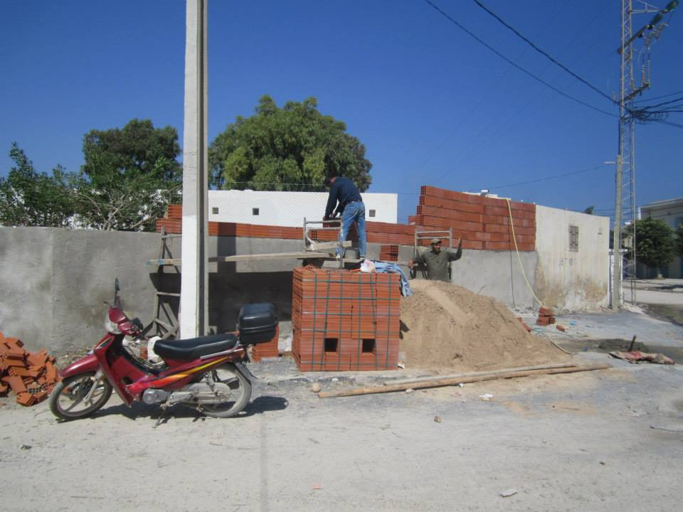
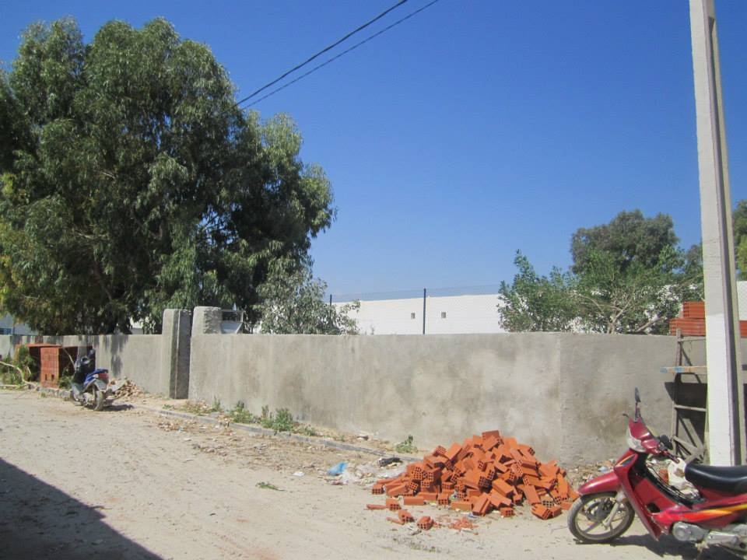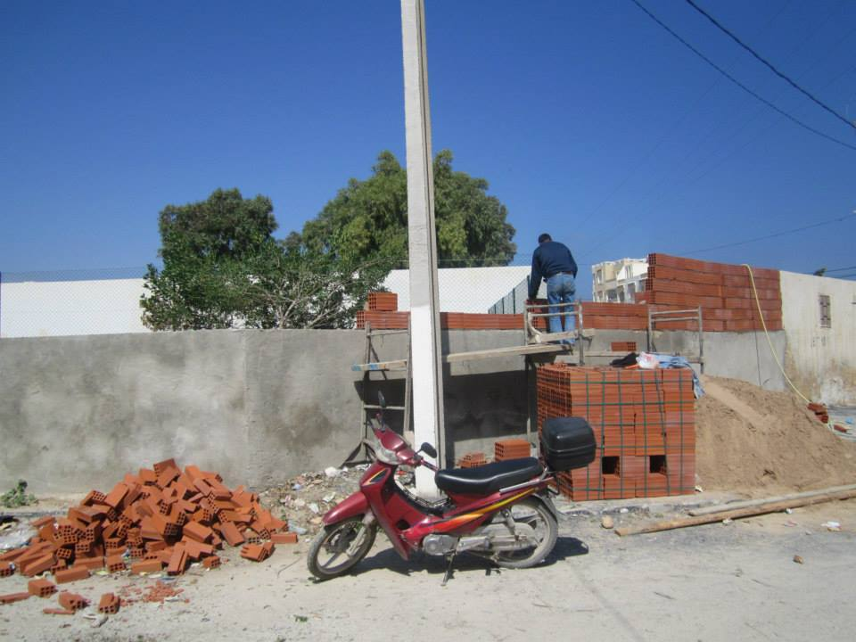

حالة سور المدرسة والمشربة قبل الصيانة

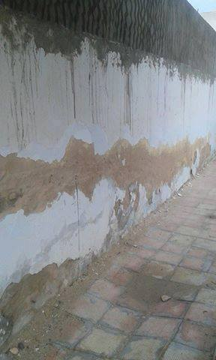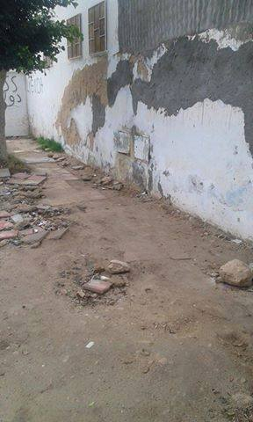

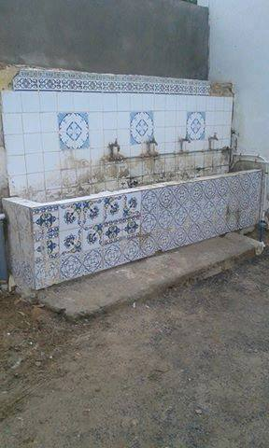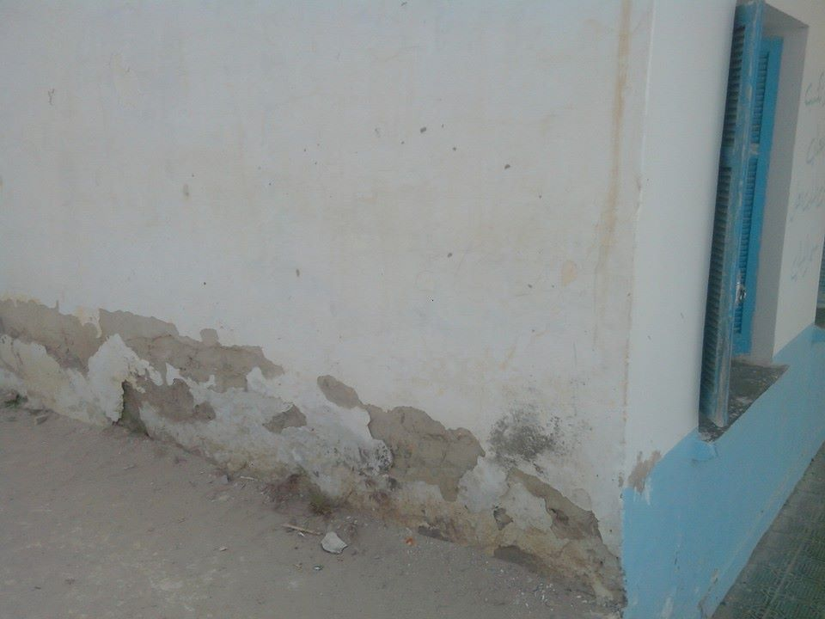
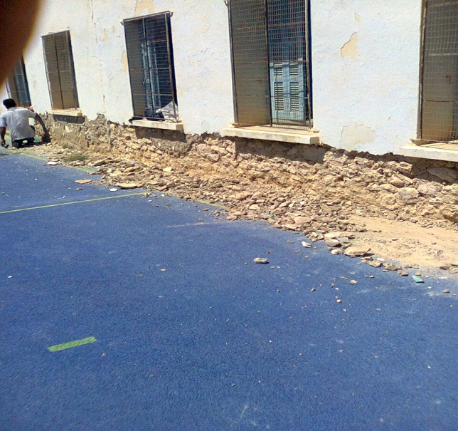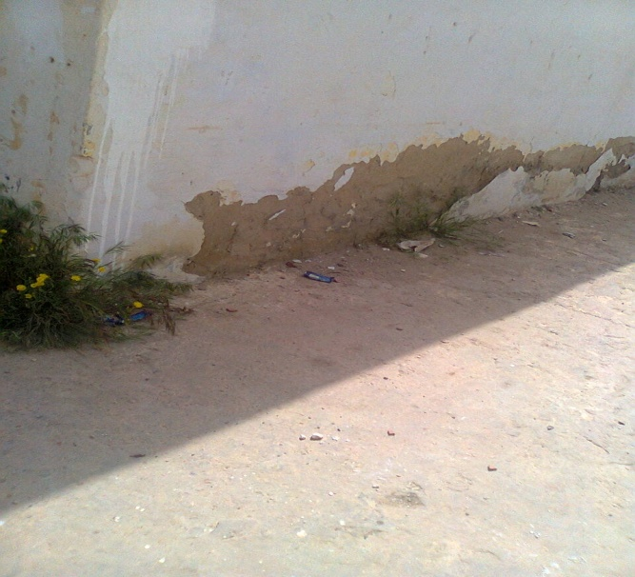
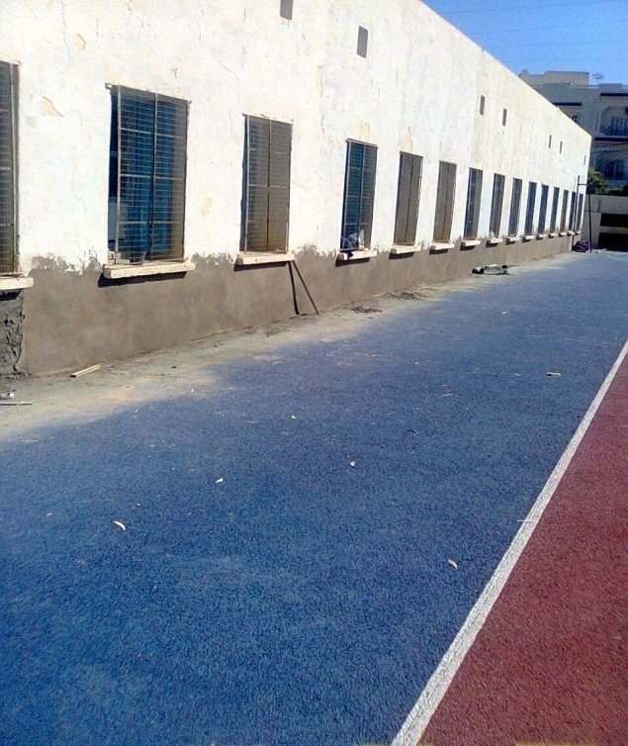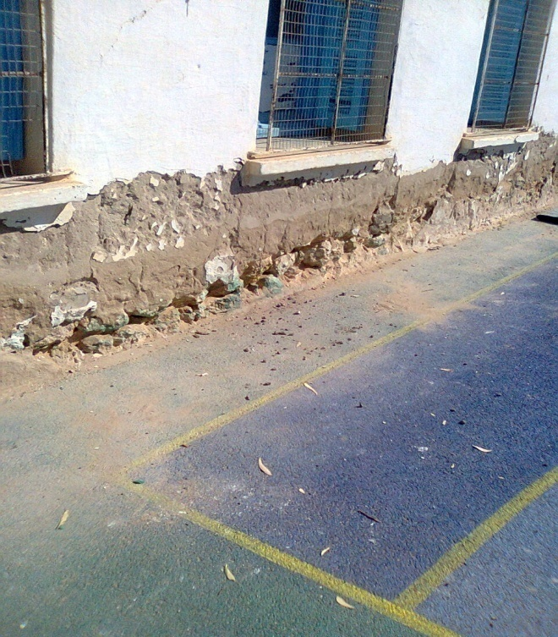
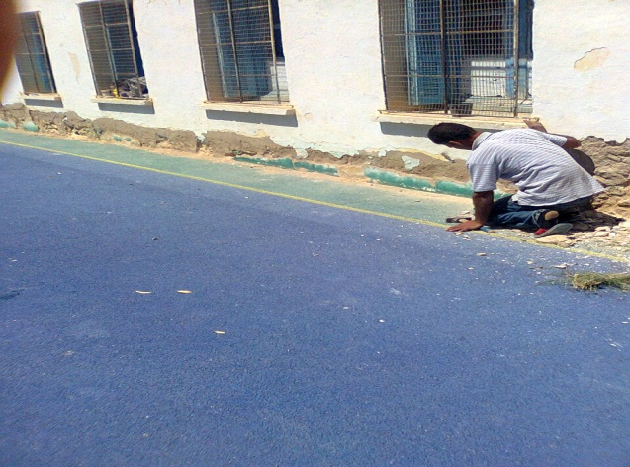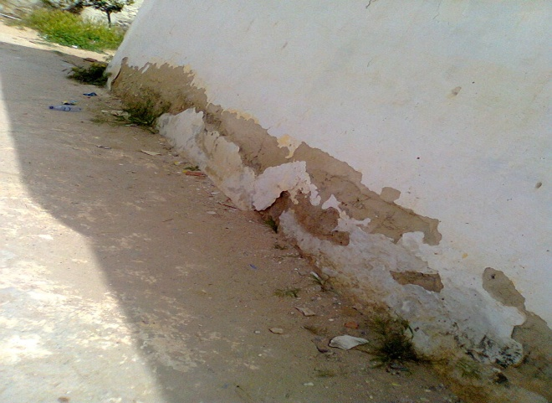

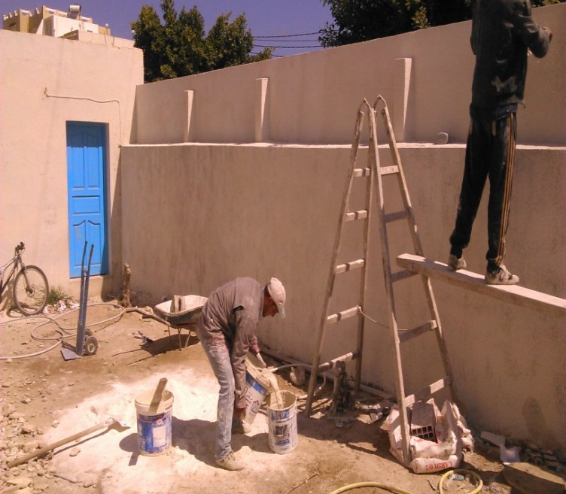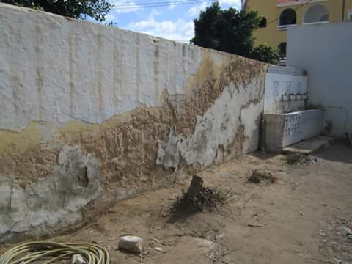

حالة سور المدرسة و المجموعة الصحية و المشربة بعد الصيانة

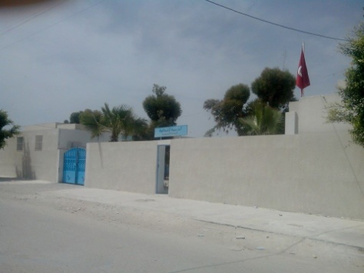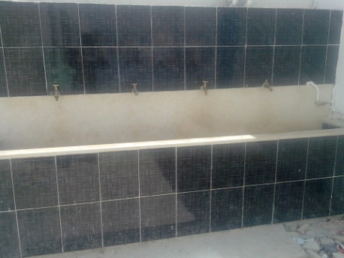

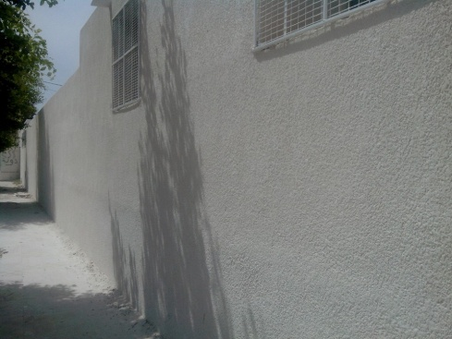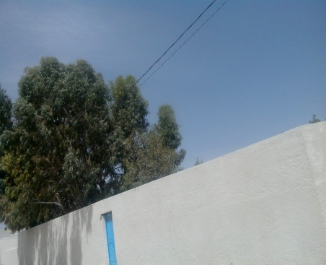

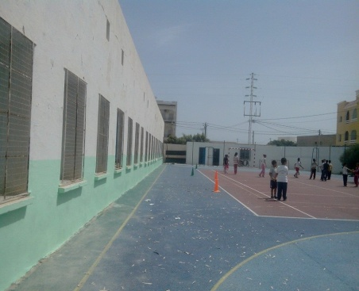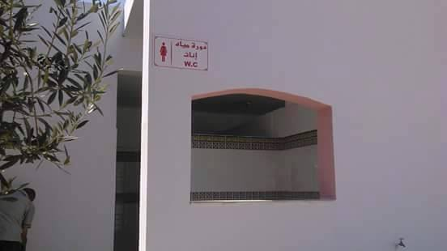

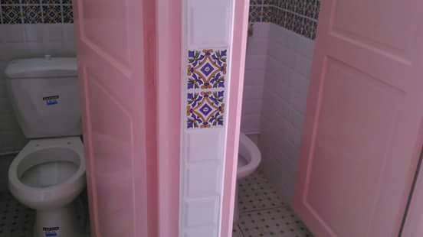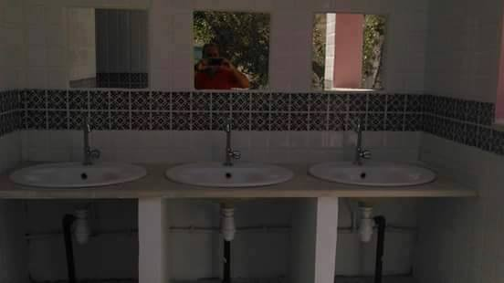

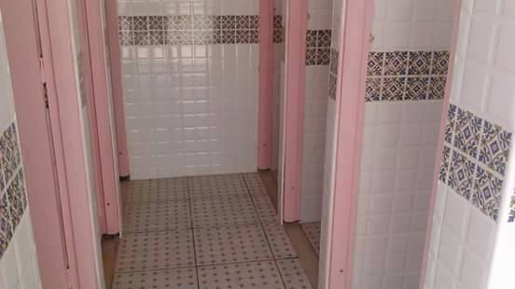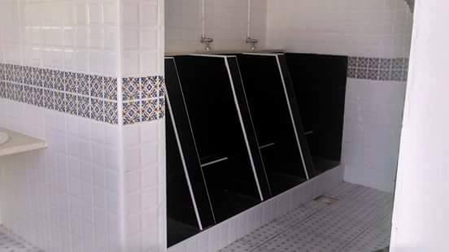

عدد التلاميذ والأقسام و الإطار التربوي و الناجحين في مناظرة السنة السادسة
من سنة 1961 إلى 2014

السنة الدراسيّة |  | عدد التلاميذ |  |  | عدد التلاميذ الجملي | المرشّحون للمناظرة | عدد الناجحين |  | النسبة المائويّة | عدد الأقسام | عدد المعلّمين
 |  | ذكور اناث |  |  |  |  |  |  |  |  | عربية | فرنسية
1961-1962 |  | 432 | 141 |  | 580 | 43 | 18 |  | 41.8 | 14 | 8 | 3
1962-1963 |  | 480 | 185 |  | 665 | 72 | 30 |  | 41 | 16 | 9 | 4
1963-1964 |  | 444 | 192 |  | 636 | 83 | 64 |  | 77 | 16 | 9 | 4
1964-1965 |  | 535 | 264 |  | 799 | 65 | 48 |  | 73 | 20 | 12 | 5
1965-1966 |  | 568 | 282 |  | 850 | 71 | 40 |  | 53 | 20 | 12 | 5
1966-1967 |  | 561 | 310 |  | 871 | 82 | 57 |  | 70 | 20 | 12 | 5
1967-1968 |  | 544 | 318 |  | 662 | 58 | 31 |  | 53 | 20 | 12 | 5
1968-1969 |  | 531 | 352 |  | 883 | 86 | 64 |  | 75 | 22 | 12 | 5
1969-1970 |  | 589 | 433 |  | 1022 | 107 | 82 |  | 76 | 24 | 13 | 5
1970-1971 |  | 591 | 459 |  | 1050 | 79 | 54 |  | 55 | 24 | 15 | 4
1971-1972 |  | 562 | 466 |  | 1028 | 97 | 56 |  | 58 | 24 | 16 | 4
1972-1973 |  | 526 | 450 |  | 976 | 127 | 62 |  | 48 | 24 | 18 | 2
1973-1974 |  | 483 | 412 |  | 895 | 120 | 60 |  | 50 | 24 | 17 | 3
1974-1975 |  | 479 | 385 |  | 864 | 157 | 76 |  | 51 | 24 | 17 | 3
1975-1976 |  | 492 | 398 |  | 890 | 170 | 89 |  | 52 | 24 | 18 | 3
1976-1977 |  | 496 | 401 |  | 897 | 176 | 59 |  | 31 | 24 | 18 | 3
1977-1978 |  | 489 | 401 |  | 890 | 223 | 71 |  | 31.8 | 24 | 18 | 3
1978-1979 |  | 474 | 386 |  | 860 | 167 | 78 |  | 46.7 | 24 | 17 | 4
1979-1980 |  | 458 | 390 |  | 848 | 138 | 84 |  | 60.8 | 24 | 17 | 4
1980-1981 |  | 458 | 388 |  | 846 | 144 | 88 |  | 61.1 | 24 | 17 | 4
1981-1982 |  | 465 | 395 |  | 860 | 150 | 57 |  | 38 | 24 | 18 | 3
1982-1983 |  | 464 | 418 |  | 882 | 159 | 112 |  | 70.4 | 24 | 19 | 3
1983-1984 |  | 458 | 404 |  | 862 | 148 | 99 |  | 66.8 | 24 | 21 | 4
1984-1985 |  | 437 | 389 |  | 862 | 158 | 118 |  | 74.6 | 24 | 23 | 4
1985-1986 |  | 429 | 397 |  | 826 | 122 | 77 |  | 63.1 | 24 | 24 | 6
1986-1987 |  | 450 | 400 |  | 850 | 151 | 99 |  | 65.5 | 24 | 23 | 6
1987-1988 |  | 441 | 392 |  | 832 | 128 | 111 |  | 86.7 | 24 | 21 | 7
1988-1989 |  | 434 | 375 |  | 809 | 119 | 81 |  | 68 | 24 | 22 | 6
1989-1990 |  | 442 | 386 |  | 828 | 137 | 85 |  | 62.2 | 24 | 22 | 7
1990-1991 |  | 438 | 405 |  | 843 | 127 | 93 |  | 73.2 | 24 | 23 | 7
1991-1992 |  | 448 | 415 |  | 863 | 130 | 116 |  | 89.2 | 24 | 24 | 6
1992-1993 |  | 447 | 411 |  | 858 | 116 | 103 |  | 88.7 | 24 | 14 | 16
1993-1994 |  | 443 | 419 |  | 862 | 128 | 119 |  | 92.9 | 24 | 16 | 17
1994-1995 |  | 420 | 423 |  | 843 | 118 | 112 |  | 94.9 | 24 | 25 | 8
1995-1996 |  | 413 | 415 |  | 828 | 128 | 126 |  | 98.4 | 24 | 23 | 10
1996-1997 |  | 416 | 395 |  | 811 | 121 | 121 |  | 100 | 24 | 22 | 11
1997-1998 |  | 424 | 376 |  | 800 | 109 | 109 |  | 100 | 24 | 21 | 12
1998-1999 |  | 417 | 395 |  | 812 | 122 | 120 |  | 98.36 | 24 | 21 | 12
1999-2000 |  | 407 | 375 |  | 782 | 110 | 109 |  | 99.9 | 24 | 24 | 9
2000-2001 |  | 410 | 378 |  | 788 | 109 | 108 |  | 99.8 | 24 | 24 | 9
2001-2002 |  | 419 | 374 |  | 793 | 112 | 111 |  | 99.9 | 24 | 26 | 8
2002-2003 |  | 427 | 364 |  | 791 | 127 | 126 |  | 99.21 | 23 | 25 | 8
2003-2004 |  | 414 | 378 |  | 792 | 118 | 118 |  | 100 | 24 | 24 | 9
2004-2005 |  | 405 | 366 |  | 771 | 129 | 100 |  | 77.51 | 26 | 26 | 9
2005-2006 | 391 |  |  | 363 | 754 | 163 | 162 |  | 99.38 | 25 | 26 | 9
2006-2007 | 359 |  |  | 332 | 691 | 117 | 117 |  | 100 | 25 | 25 | 9
2007-2008 | 348 |  |  | 323 | 671 | 105 | 99 |  | 94.28 | 25 | 22 | 10
2008-2009 | 351 |  |  | 319 | 670 | 132 | 122 |  | 92.42 | 25 | 23 | 9
2009-2010 | 331 |  |  | 310 | 661 | 130 | 118 |  | 90.76 | 25 | 23 | 9
2010-2011 | 340 |  |  | 303 | 643 | 118 | 118 |  | 100 | 25 | 23 | 9
2011-2012 | 356 |  |  | 299 | 655 | 111 | 94 |  | 84.68 | 25 | 26 | 8
2012-2013 | 347 |  |  | 318 | 665 | 94 | 87 |  | 92.55 | 25 | 26 | 8
2013-2014 | 345 |  |  | 313 | 672 | 105 | 87 |  | 82.85 | 25 | 26 | 9
2014-2015 | 360 |  |  | 302 | 662 | 95 |  |  |  | 24 | 25 | 9

